СПИСЪЦИ – List<>

Списъкът е като "умният брат" на масива - може да расте и да свива, когато добавяме или премахваме елементи.
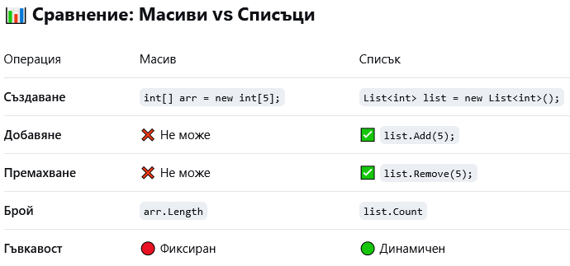
!!! Винаги проверявайте списъкът дали е празен, преди да работите с него.
Списъкът (List<T>) е динамична структура от данни, подобна на масив, но с възможност за добавяне, изтриване и вмъкване на елементи по време на изпълнение. Намира се в пространството от имена System.Collections.Generic.
Метод | Описание
.Add(item) | Добавя елемент
.Insert(index, item) | Вмъква елемент на позиция
.Remove(item) | Премахва конкретен елемент
.RemoveAt(index) | Премахва по индекс
.Clear() | Изчиства списъка
.Contains(item) | Проверява дали съдържа даден елемент
.Sort() | Сортира елементите
.Reverse() | Обръща реда
…
И още много други вградени методи, които отговарят на значението си на английски.
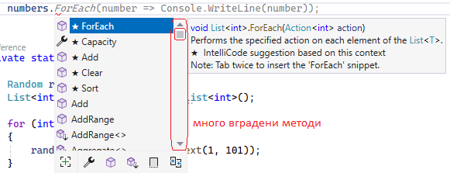
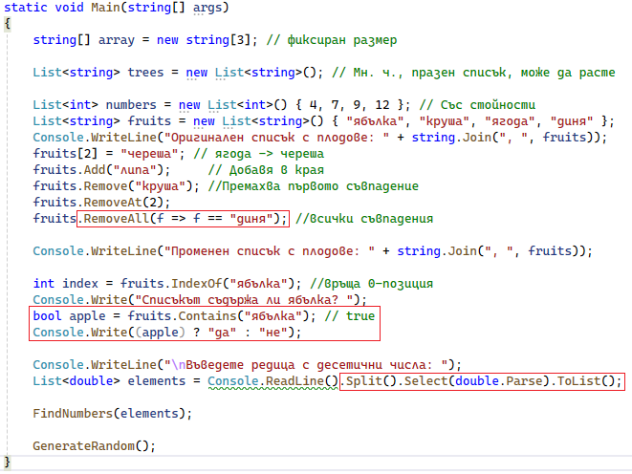
Тернарният оператор ? : винаги връща стойност, не изпълнява действия!
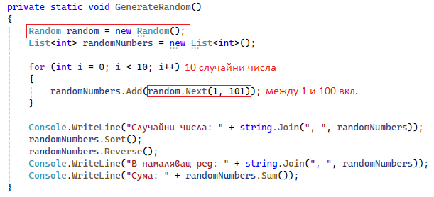
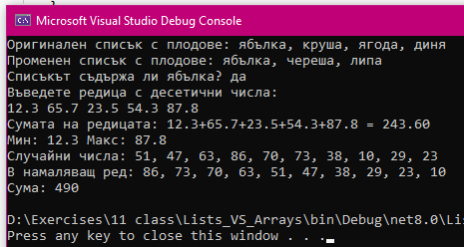
static void Main(string[] args)
{
string[] array = new string[3]; // фиксиран размер

List<string> trees = new List<string>(); // Мн.ч., празен, може да расте

List<int> numbers = new List<int>() { 4, 7, 9, 12 }; // Със стойности
List<string> fruits = new List<string>() { "ябълка", "круша", "ягода", "диня" };
Console.WriteLine("Оригинален списък с плодове: " + string.Join(", ", fruits));
fruits[2] = "череша"; // ягода -> череша
fruits.Add("липа"); // Добавя в края
fruits.Remove("круша"); //Премахва първото съвпадение
fruits.RemoveAt(2);
fruits.RemoveAll(f => f == "диня"); //всички съвпадения

Console.WriteLine("Променен списък с плодове: " + string.Join(", ", fruits));

int index = fruits.IndexOf("ябълка"); //връща 0-позиция
Console.Write("Списъкът съдържа ли ябълка? ");
bool apple = fruits.Contains("ябълка"); // true
Console.Write((apple) ? "да" : "не"); //.Contains може и директно

Console.WriteLine("\nВъведете редица с десетични числа: ");
List<double> elements = Console.ReadLine().Split().Select(double.Parse).ToList();

FindNumbers(elements);

GenerateRandom();
}

private static void GenerateRandom()
{
Random random = new Random();
List<int> randomNumbers = new List<int>();

for (int i = 0; i < 10; i++)
{
randomNumbers.Add(random.Next(1, 101));
}

Console.WriteLine("Случайни числа: " + string.Join(", ", randomNumbers));
randomNumbers.Sort();
randomNumbers.Reverse();
Console.WriteLine("В намаляващ ред: " + string.Join(", ", randomNumbers));
Console.WriteLine("Сума: " + randomNumbers.Sum());
}

private static void FindNumbers(List<double> elements)
{
double sum = 0.0;

foreach (double element in elements)
sum += element;

Console.WriteLine($"Сумата на редицата: {string.Join('+', elements)} = {sum:F2}");
Console.WriteLine($"Мин: {elements.Min()} Макс: {elements.Max()}");
}

